Il y a différente façon pour se connecter à votre Nextcloud :

* Avec le raccourci sur votre bureau
* Avec l’adresse IP dans un navigateur (192.168.1.35/nextcloud)
* Depuis notre site internet

Après avoir accédé à l'interface de Nextcloud, il est nécessaire de se connecter en utilisant le même compte que celui utilisé pour la session Windows.

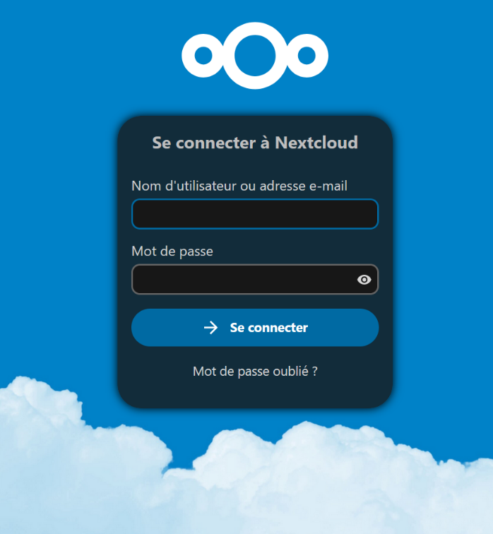

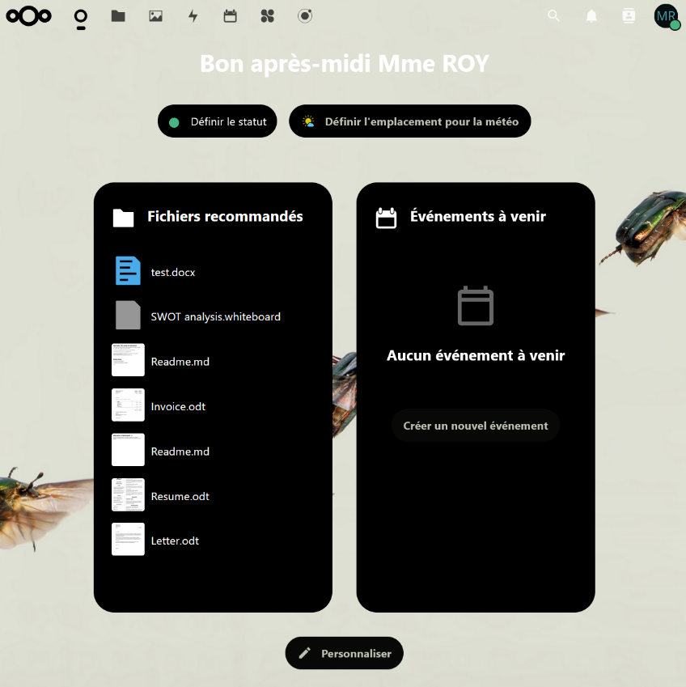Une fois connecté, on se retrouve dans l’accueil de Nextcloud.

Depuis l’accueil, il est possible de consulter/Créer ses événements, accéder à ses fichiers, photos, voir ses contacts et il est même possible de consulter la météo une fois l’emplacement définit.

Par exemple pour ajouter un widget dans l’accueil il suffit d’aller sur « Personnaliser » en bas de l’écran et de choisir le widget à ajouter ou enlever.

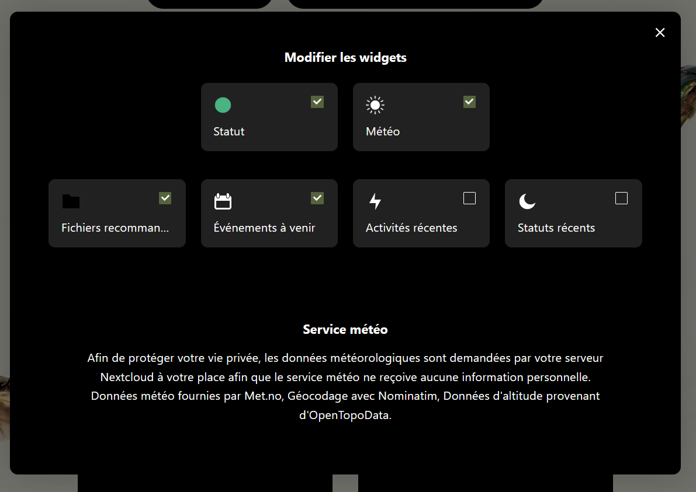

En haut à gauche, il y a les icones pour accéder au différent menu.

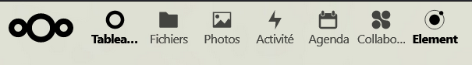

Pour les fichiers, le menu ce présente ainsi. C’est ici que l’on peut consulter ses documents ou en ajouter des nouveaux.

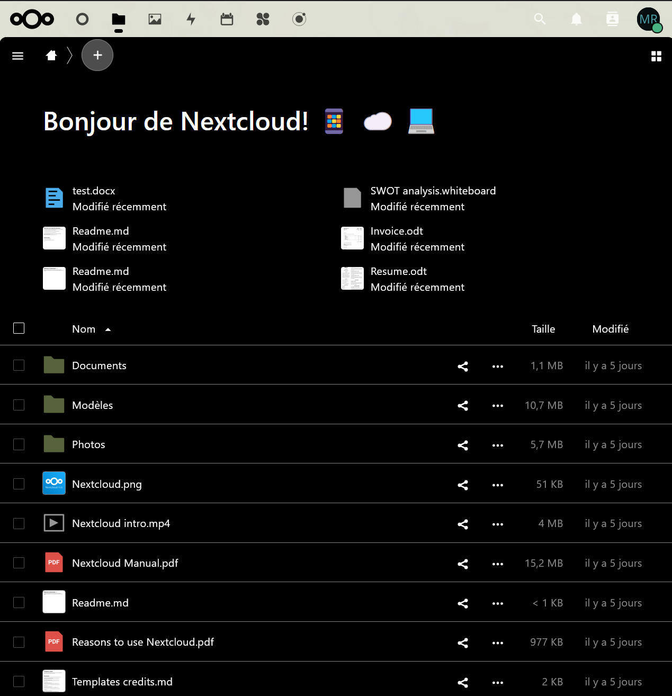

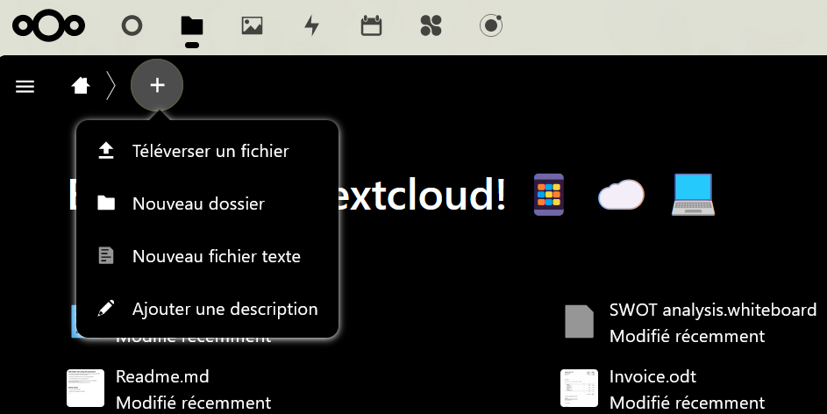Avec le plus, nous pouvons ajouter des fichiers, créer des dossiers ou directement créer un document texte.

Avec le menu photos, il est possible de consulter ses photos et vidéos.

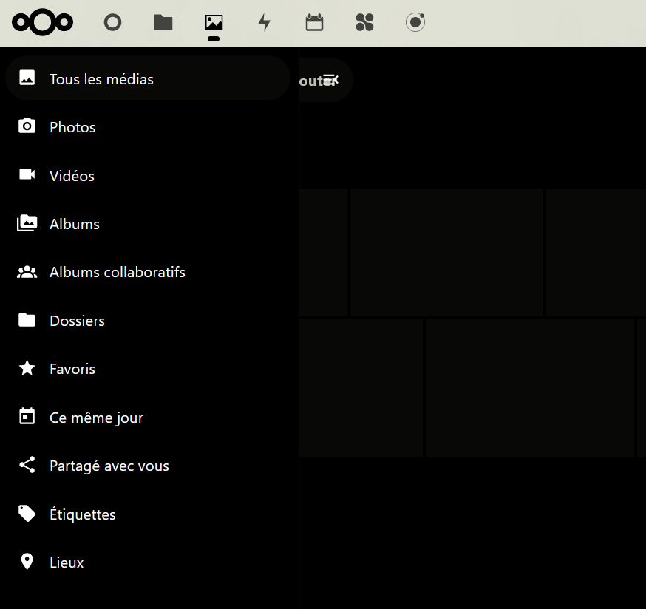

Avec le menu Agenda, on peut consulter son planning plus en détail et pour ajouter un événement il suffit de faire un clic gauche sur un jour et une fenêtre s’ouvre pour enregistrer son nouvel événement.

